P o z n á v a c í z á j e z d
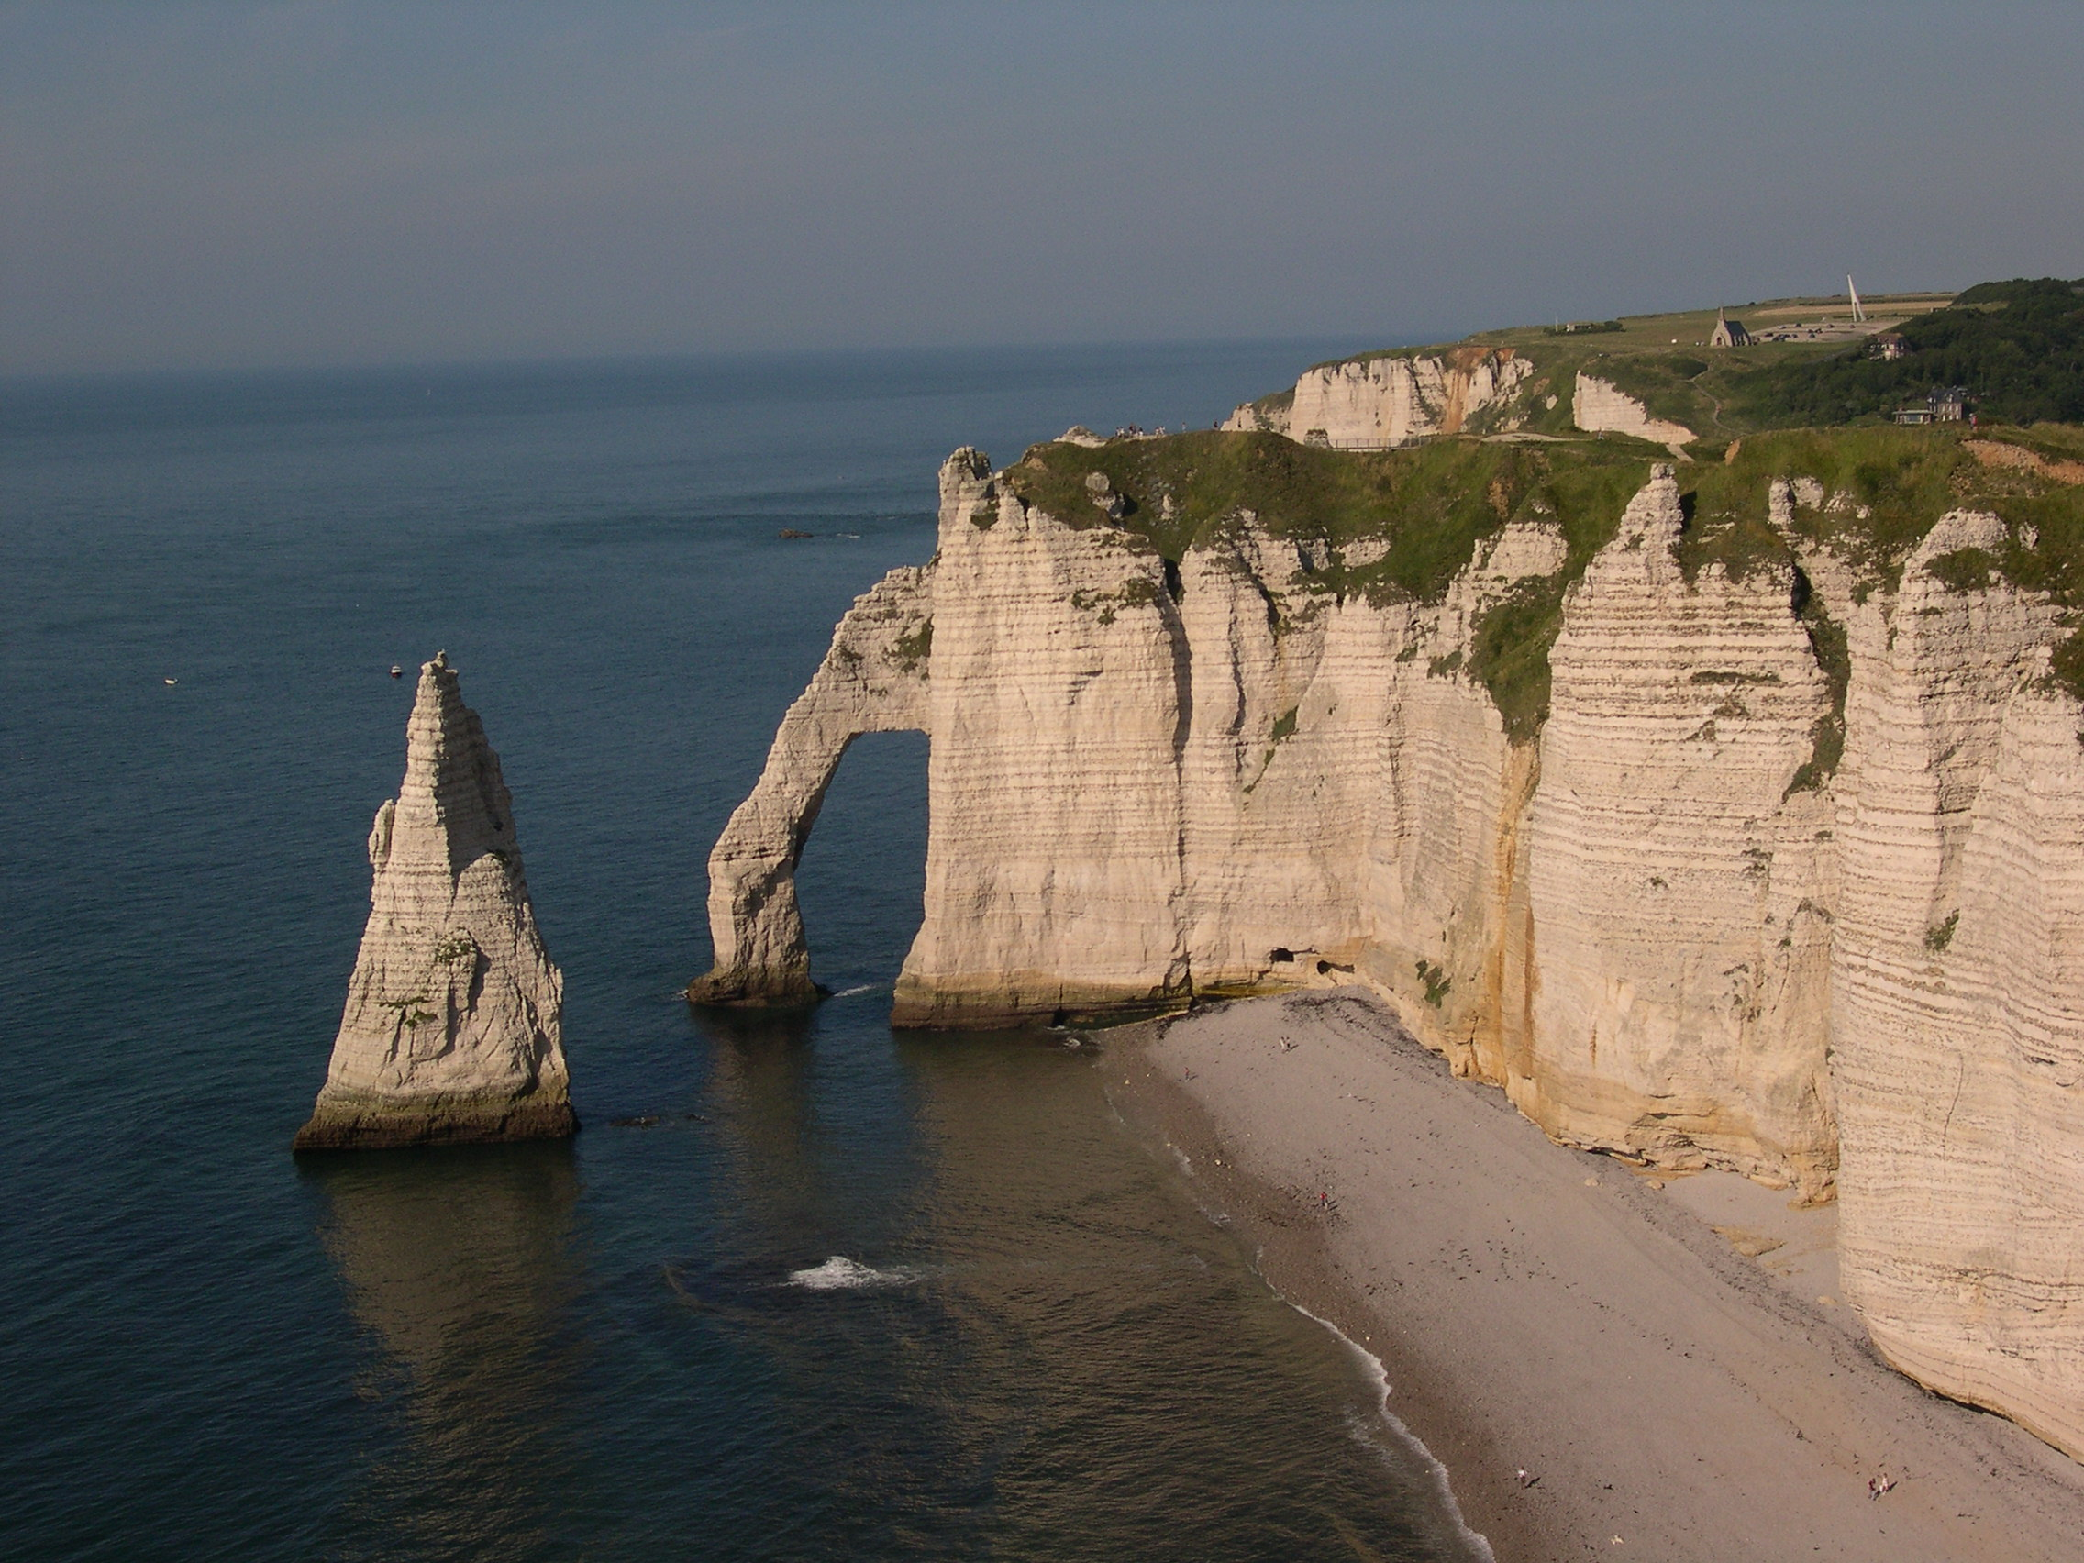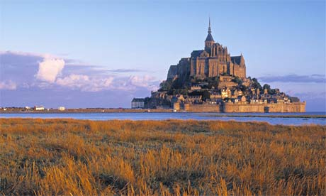
F R A N C I E
Normandie - Bretaň
Rouen, Honfleur, Arromanches-Les Bains, Etrétat, Pont du Normandie, Mont Saint Michel, Saint Malo, Quimper, Concarneau, Locronan, Quiberon, Vannes
Termín | Cena za osobu
23.7. - 28.7.2024 | 8 650 Kč
Cena zahrnuje: dopravu lux. autokarem, 3x ubytování ve dvoulůžkových nebo třílůžkových pokojích v hotelu, 3x snídani, průvodce, pojištění CK proti úpadku
Cena nezahrnuje: povinnou pobytovou taxu cca 5 EUR/os./pobyt, vstupné cca 45 – 60 EUR/osoba včetně individuálního vstupného a jízdného v rámci 5. dne programu, komplexní cestovní pojištění, večeře, případný příplatek za jednolůžkový pokoj
Příplatky:
Jednolůžkový pokoj ........................................................................................ 2 100,- Kč/zájezd
Večeře …............................................................................................................. 575,- Kč/1x večeře/osoba
Cestovní pojištění (léčebné výlohy, storno, COVID-19 - ubytování a doprava)…….45,- Kč/osoba/den
Nástupní místa:
Liberec, Jablonec n. N., Hodkovice n.M., Turnov, Mnichovo Hradiště, Mladá Boleslav, Praha, Plzeň, Děčín (transfer do/z Liberce)
Doporučená částka na vstupy: cca 45 - 60,- EUR/osoba včetně individuálního vstupného a jízdného v rámci 5. dne programu

Cestovní kancelář KARAVAN, Moskevská 637/6, 460 01 Liberec, WEB: www.ck-karavan.cz , e-mail: info@ck-karavan.cz , Tel.: 485 105 510

